Základní škola a Mateřská škola
Čechy pod Kosířem, příspěvková organizace,
Komenského 5, Čechy pod Kosířem 798 58

VNITŘNÍ ŘÁD

ŠKOLNÍ JÍDELNY
ŠKOLNÍ VÝDEJNY

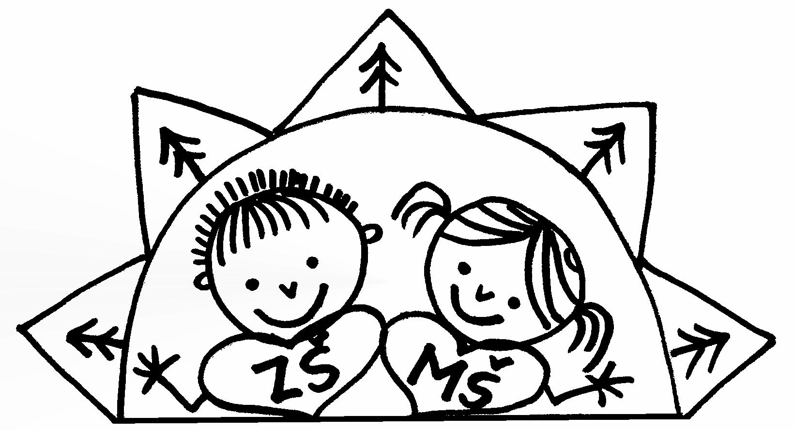

I. Údaje o zařízení

Školské zařízení: Školní jídelna při ZŠ a MŠ Čechy pod Kosířem,
příspěvková organizace
Adresa: Komenského 5, 798 58 Čechy pod Kosířem
IČO: 75021099
Vedoucí školní jídelny: Miroslava Buiglová
Tel.: odhlašování stravy: 582 373 728
E-mail: sj@skolacechypk.cz
Web: www.skolacechypk.cz
Kapacita školní jídelny: 150

II. Úvodní ustanovení
- Vnitřní řád školní jídelny je soubor pravidel a opatření spojených s provozem školní jídelny určené ke stravování žáků a zaměstnanců školy.
- Vnitřní řád školní jídelny je závazný pro všechny osoby, které se stravují ve školní jídelně, v případě nezletilých žáků i pro jejich zákonné zástupce.
- Vnitřní řád školní jídelny je zpracován v souladu s těmito zákony a vyhláškami:
- Školní jídelna zajišťuje stravu pro:
- zákonem č. 561/2004 Sb., školský zákon,
- zákonem č. 258/2000 Sb., o ochraně veřejného zdraví,
- vyhláškou č. 107/2005 Sb., o školním stravování,
- vyhláškou č. 602/2006 Sb., o hygienických požadavcích na stravovací služby a o zásadách osobní a provozní hygieny při činnostech epidemiologicky závažných,
- vyhláškou č. 84/2005 Sb., o nákladech na závodní stravování a jejich úhradě v příspěvkových organizacích zřízených ÚSC
- vlastní zaměstnance - obědy
- děti mateřských škol – přesnídávky, obědy, svačiny
- žáky základních škol - obědy
III. Práva a povinnosti dětí a žáků, pravidla vzájemných vztahů s pedagogickými pracovníky a pracovníky školní jídelny a výdejny

Práva dětí a žáků

- na stravování ve školní jídelně a výdejně
- na odmítnutí jídla nebo jeho části
- na zajištění bezpečnosti a ochrany před sociálně patologickými jevy a před projevy diskriminace, nepřátelství a násilí
Povinnosti dětí a žáků
- řídit se ustanovením vnitřního řádu školní jídelny – výdejny
- vyučující odvedou žáky svých tříd do školní jídelny, kde se předají pedagogickému dohledu, konající dohled ve školní jídelně
- při čekání na jídlo zachovávají žáci pravidla slušného chování a při jídle pravidla slušného stolování
- na chování žáků ve školní jídelně dohlíží určený dohled
- jídlo a nápoje se konzumují u stolu zásadně vsedě, všechno podávané jídlo je určené k přímé spotřebě
- lze vynášet z jídelny pouze doplněk k obědu (ovoce, jogurt)
- pedagogický dohled v jídelně sleduje chování žáků po příchodu do jídelny, při stolování, odnášení stravy a použitého nádobí a příborů, dbá na bezpečnost stravujících se žáků
- dojde-li k potřísnění podlahy, učiní potřebná opatření, aby nedošlo k uklouznutí procházejících žáků
- strava pro nemocné děti a žáky se vydává od 11:30 – 12:30 hodin
- zaměstnanci školy jsou povinni konzumovat svůj oběd na pracovišti, pouze ve výjimečných případech je možno oběd odnést v jídlonosiči, v takovém případě platí stejná pravidla jako pro nemocné děti a žáky

IV. Práva a povinnosti zákonných zástupců dětí žáků, pravidla vzájemných vztahů
- přihlášení strávníka ke stravování jeho odhlašování i případné ukončení provádí zákonný zástupce v kanceláři ŠJ
- každý strávník školní jídelny (zákonný zástupce strávníků) je povinen vyplnit „Přihlášku ke stravování“, na každý školní rok opakovaně a vždy pouze písemnou formou
- po vyplnění přihlášky je strávník přihlášen ke stravování na každý den, pokud se neodhlásí
- pokud se strávník nebo zákonný zástupce rozhodne zrušit odebírání obědů v průběhu školního roku, je povinen strávník nebo zákonný zástupce doručit do ŠJ písemné prohlášení o ukončení stravování.

- na neplacení stravného bude strávník opakovaně upozorněn, pokud i po upozornění nebude stravné uhrazeno, bude strávník vyřazen ze stravování
- v případě bezlepkové diety školní jídelna stravu dětem, žákům nepřipravuje, připravenou stravu z domova si přinesou v uzavíratelných a omyvatelných nádobách, které jsou uloženy v lednici na místě určeném v danou dobu je regenerováno a vydáno

V. Podmínky zajištění bezpečnosti a ochrany zdraví dětí a jejich ochrany před rizikovým chováním a před projevy diskriminace, nepřátelství nebo násilí,

4.1 Všichni žáci se chovají při pobytu v jídelně tak, aby neohrozili zdraví a majetek svůj ani jiných osob. Žákům není v době mimo vyučování zdržovat se v prostorách jídelny, pokud nad nimi není vykonáván dozor způsobilou osobou. Každý úraz, poranění či nehodu, k níž dojde během pobytu žáků v jídelně, žáci ihned ohlásí.

4.2 Všichni zaměstnanci školy jsou při vzdělávání a během souvisejícího provozu školy povinni přihlížet k základním fyziologickým potřebám dětí a vytvářet podmínky pro jejich zdravý vývoj
a pro předcházení vzniku rizikového chování, poskytovat jim nezbytné informace k zajištění bezpečnosti a ochrany zdraví.

4.3 Pedagogičtí zaměstnanci dodržují předpisy k zajištění bezpečnosti a ochrany zdraví při práci
a protipožární předpisy; pokud zjistí závady a nedostatky, ohrožující zdraví a bezpečnost osob, nebo jiné závady technického rázu, nebo nedostatečné zajištění budovy, je jejich povinností informovat o těchto skutečnostech nadřízeného a v rámci svých schopností a možností zabránit vzniku škody.
4.4 Při úrazu poskytnou žákovi nebo jiné osobě první pomoc, zajistí ošetření žáka lékařem. Úraz ihned hlásí vedení školy a vyplní záznam do knihy úrazů, případně vyplní předepsané formuláře. Ošetření a vyplnění záznamů zajišťuje ten pracovník, který byl jeho svědkem nebo který se o něm dověděl první.

VI. Provoz a vnitřní režim školní jídelny – výdejny
- výdejní doba obědů – do jídlonosičů pro nemocné děti je 11:30 – 12:30 hodin
- pro děti, žáky a pracovníky školy, v jídelně k tomu určené od 11:30 -12:45 hodin
- dohled ve školní jídelně zajišťují pedagogičtí pracovníci školy
- úklid během provozní doby zajišťují v prostoru jídelny pracovnice ŠJ, včetně stolů a podlah znečištěných jídlem

VII. Provoz
Školní jídelna je v provozu pouze v pracovní dny podle potřeby školských zařízení.
Provozní doba: 6:00 - 15:30 hodin
Úřední hodiny (kancelář ŠJ) 6:30 – 15:00 hodin

VIII. Způsob přihlašování a odhlašování stravy
Odhlásit nebo přihlásit stravu si může strávník nejpozději den předem do 15.00 hodin. Pokud si stravu odhlašuje nebo přihlašuje na první den po víkendu (pondělí), musí ji odhlásit nebo přihlásit již v pátek nebo v den odhlášky do 7 :00 hodin. Za neodebranou nebo špatně odhlášenou stravu ŠJ neposkytuje finanční náhradu.

IX. Úplata za školní stravování
- Sazby stravného vycházejí z finančních limitů na nákup potravin uvedených v příloze k vyhlášce č. 107/2005 Sb., o školním stravování.
- Sazby stravného jsou stanoveny podle věkových skupin žáků, do kterých jsou žáci zařazováni na dobu školního roku od 1. 9. – 31. 8., ve kterém dosahují určeného věku. O změně sazby za stravu bude strávník včas informován.
- Sazby stravného za jedno odebrané jídlo včetně pitného režimu jsou stanoveny takto:
- děti MŠ 3 - 6 let pitný režim 4,- Kč koeficient 0,5
- děti MŠ 3 – 6 let přesnídávka 12,- Kč
- děti MŠ 3 - 6 let oběd 22,- Kč
- děti MŠ 3 - 6 let svačina 12,- Kč
- děti MŠ 7 - 10 let přesnídávka 12,- + 4,- Kč koef. 0,6
- děti MŠ, ZŠ 7 - 10 let oběd 26,-
- děti MŠ 7 - 10 let svačina 12,-
- žáci 7 -10 let oběd 31,- Kč koef. 0,7
- žáci 11 – 14 let oběd 35 ,- Kč koef. 0,8
- dospělí zaměstnanci oběd 44,- Kč

X. Způsob platby stravného
1. Souhlas s inkasem z běžného účtu u různých bankovních ústavů
2. Platba složenkou
3. Jednorázovým příkazem
Všichni strávníci platící inkasem jsou povinni si na svých účtech zajistit dostatečné množství finančních prostředků a povolit maximální měsíční limit pro inkasování. Žáci MŠ a ZŠ a zaměstnanci 1.000,- Kč.
U strávníků platících jednorázovým příkazem je nutné vždy, při každé platbě, použít jako specifický symbol osobní číslo strávníka.
Strava se platí po uzavření měsíce, to znamená, že platba musí být uhrazena k 15.následujícího měsíce.
Strávníci jsou povinni si průběžně kontrolovat stav svého konta a v případě nejasností okamžitě kontaktovat účetní ŠJ.
Strávníci, kteří neuhradí platbu do výše uvedeného data, budou do uhrazení dluhu vyloučeni ze stravování, resp. bude u dětí MŠ dán podnět k rozhodnutí o ukončení předškolního vzdělávání, a to v souladu s § 35 odst. 1 d) zákona 561/2004 Sb.
XI. Jídelní lístek
- Jídelní lístek sestavuje vedoucí školní jídelny společně s hlavní kuchařkou.
- Jídelní lístek je zveřejněn na nástěnce v budově školní jídelny, na internetových stránkách www.skolacechypk.cz .
- Jídelní lístek může být změněn v závislosti na dodávce potravin, havarijní situaci apod.
- Školní jídelna je povinna označit vyrobený pokrm alergenní složkou, ale nebude brát zřetel na jednotlivé přecitlivělosti strávníků. Tuto skutečnost si musí každý strávník sám pohlídat. Jídelna má funkci pouze informativní, jako každý výrobce potravin a pokrmů.
XII. Dozory ve školní jídelně
- Dozory ve školní jídelně stanovuje ředitelka školy.
- Dohled nad nezletilými žáky na jídelně zajišťují pedagogičtí pracovníci dle pokynů ředitelky školy.
- Povinnosti dozoru na jídelně:
- ručí za pořádek a klid ve všech prostorách jídelny včetně hygienických místností
- žáky nenutí násilně do jídla
- sleduje stolování žáků a upozorňuje na nedostatky v kultuře stolování
- dbá na slušné a ohleduplné chování a dodržování hygieny žáků
- sleduje a koriguje odevzdávání použitého nádobí strávníky do odkladního okénka
- dbá na bezpečnost stravujících se žáků
- dojde-li k potřísnění podlahy (vylitá polévka, nápoj nebo upadnuvší jídlo apod.) okamžitě upozorní pracovnici provozu školní jídelny, která ihned závadu odstraní, aby tak nedošlo k případnému úrazu strávníků
- reguluje osvětlení na jídelně
- zamezuje do jídelny vstupu osob, které se zde nestravují

XIII. Stravování v době nemoci žáka
- Zařízení školního stravování a tedy i školní jídelna zabezpečuje hmotnou péči pro žáky pouze v době jejich pobytu ve škole.
- Za pobyt ve škole se považuje i první den neplánované nepřítomnosti žáka ve škole.
- V první den nepřítomnosti žáka, pokud žák neodebere stravu sám, může stravu odnést v jídlonosiči zákonný zástupce žáka.
- Druhý a další dny nepřítomnosti ve škole nejsou považovány za pobyt žáka ve škole, a proto žák nemá nárok na zvýhodněné stravování. Ani zákonný zástupce žáka nesmí odnést stravu v jídlonosiči.
- Zákonný zástupce žáka může druhý a další dny nemoci žáka stravu odebírat do jídlonosiče, ale pouze za plnou cenu v rámci doplňkové činnosti, kdy k ceně za 1 oběd jsou připočítány režijní náklady.
XIV. Úrazy ve školní jídelně
- Úrazy a nevolnost jsou stravující se žáci, případně svědci těchto událostí, povinni okamžitě nahlásit dozoru na jídelně, který neprodleně učiní odpovídající opatření
XV. Škody na majetku školní jídelny
- Strávníci, případně jejich zákonní zástupci odpovídají za škody způsobené na majetku školní jídelny.
- Strávníci jsou povinni nahlásit všechny škody, které ve školní jídelně způsobili, nebo jako svědci viděli způsobit, zaměstnancům školní jídelny, případně dozoru na jídelně, v případě větších škod vedoucí školní jídelny.
- Škodu, která je způsobena neúmyslně, strávník nehradí.
- Úmyslně způsobenou škodu je strávník, případně jeho zákonný zástupce povinen nahradit.
XVI. Závěrečná ustanovení
- Veškeré připomínky týkající se jídelního lístku, kvality stravy, technických a hygienických závad provozu školní jídelny řeší vedoucí školní jídelny.
- S vnitřním řádem školní jídelny jsou strávníci a v případě žáků i jejich zákonní zástupci seznámeni zveřejněním řádu na nástěnce v přízemí školy.
- Strávníci jsou povinni se řídit pokyny uvedenými v tomto „Vnitřním řádu školní jídelny“, pokyny ředitelky školy a příslušného dozoru.
- Tento vnitřní řád školní jídelny nabývá účinnosti dne 1. 2. 2023

V Čechách pod Kosířem dne 1. 2. 2023
Vypracovala: Miroslava Buiglová, vedoucí ŠJ
Schválila: Bc. Iveta Slámová, ředitelka ZŠ a MŠ

